

**Konferenzbericht aus dem Blickwinkel der Community**

**Erste Session:**

**#GetBackOnTrack: sind wir auf dem Weg zu Beendigung von Aids?**

**Von Oksana Rucsineanu, Moldawien**

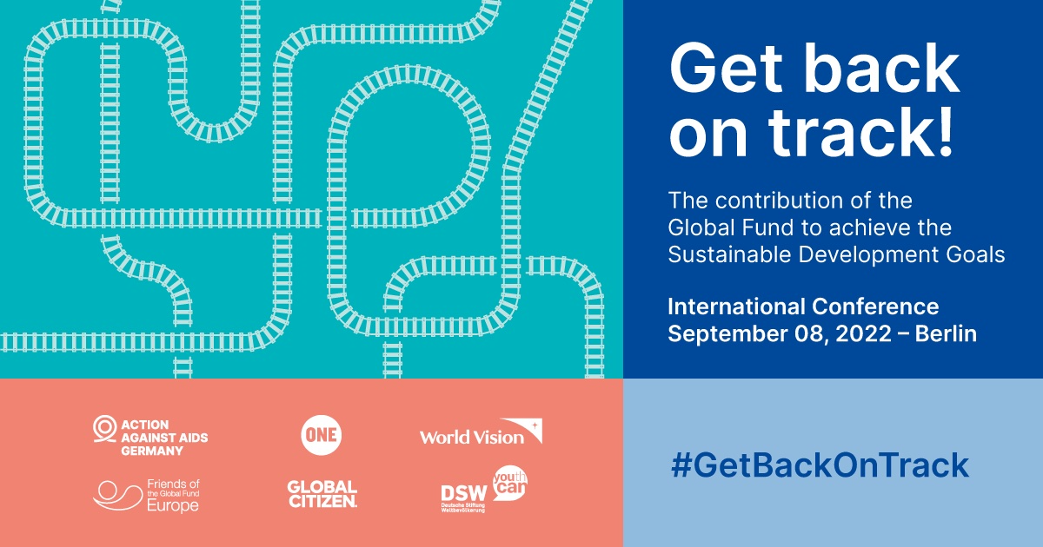

*Dieser Beitrag wurde anlässlich unserer mit Partnerorganisationen am 08. September 2022 durchgeführten Konferenz: „Get back on track! Der Beitrag des Globalen Fonds zur Erreichung der nachhaltigen Entwicklungsziele 2030“ verfasst. Wir haben Oxana Rucsineanu darum gebeten über ihre Eindrücke von der ersten Paneldiskussion zu „#GetBackOnTrack! Aids beenden“ zu schreiben und dabei vor allem auch den Blickwinkel der mit HIV, TB und Malaria lebenden Communities zu berücksichtigen. Wir haben bewusst um keine objektive Darstellung der Diskussionen und des Ablaufs der Session gebeten. Der Text wurde durch uns aus dem Englischen ins Deutsche übertragen. Wir bedanken uns bei Oksana für den Beitrag!*

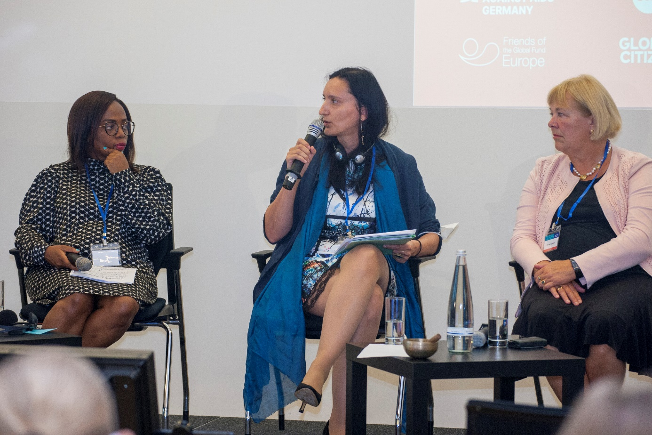

**Sind wir auf dem Weg zur Beendigung von Aids?**

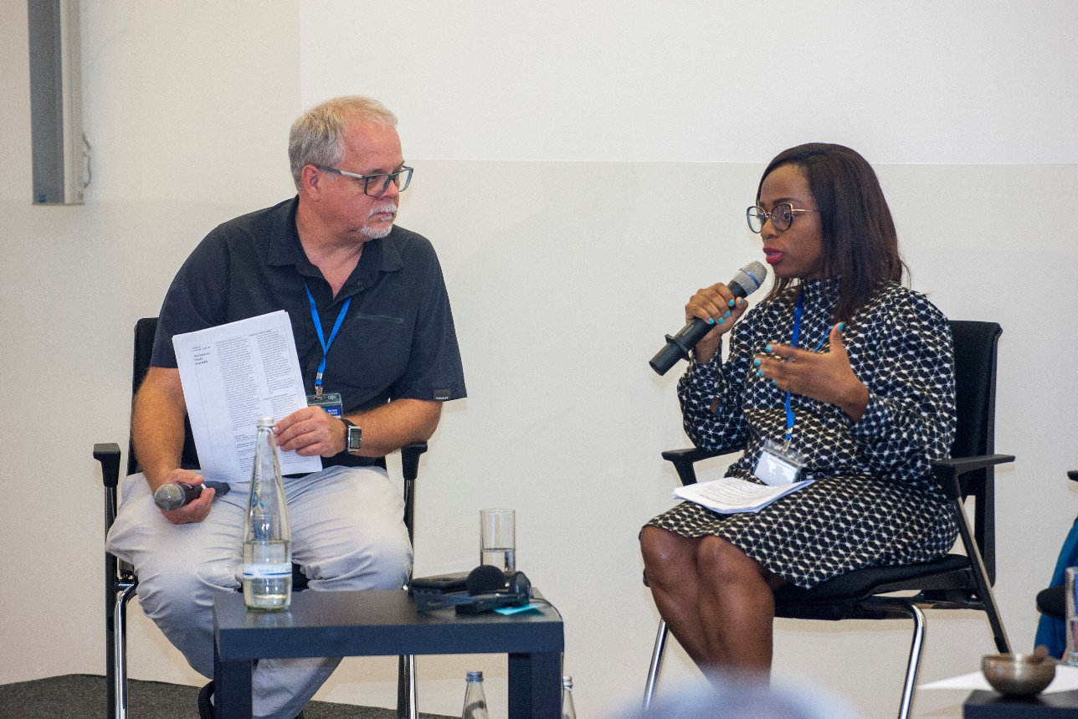Als Tuberkulose-Aktivistin war für mich die Teilnahme an der Konferenz zum Abschluss der gemeinsamen Arbeit der Organisationspartner für die 7. Wiederauffüllungskonferenz eine großartige Gelegenheit, noch einmal die Bedeutung des Globalen Fonds für das Überleben von Menschen mit HIV, Tuberkulose und Malaria darzustellen und dabei die Unterstützung des Globalen Fonds zur Stärkung der durch Communities geschaffenen Gesundheitssysteme hervorzuheben.

**Tilman Rüppel**, Vorstand des Aktionsbündnisses gegen AIDS Deutschland, wies in seiner Einführung darauf hin, dass der Globale Fonds 25 % der internationalen Mittel für HIV-Programme bereitstellt. Seit dem Höhepunkt der Epidemie im Jahr 2004 sind die Aids-bedingten Todesfälle in den Partnerländern des Globalen Fonds deutlich zurückgegangen. Die COVID-19-Pandemie, der Krieg in der Ukraine sowie wirtschaftliche und humanitäre Krisen haben sich jedoch negativ auf die globale HIV/Aids-Bekämpfung ausgewirkt und zu immensen Rückschlägen geführt; der jährliche Rückgang der HIV-Infektionen verlangsamte sich alarmierend und fiel auf das Niveau von 2016 zurück. Strukturell benachteiligte Menschen und Menschen, die in Armut leben, Mädchen und junge Frauen in Afrika südlich der Sahara, MSM und andere LGBTI-Communities, Sexarbeiter*innen, Menschen, die Drogen konsumieren, und Menschen in Haft sind noch stärker gefährdet als zuvor. Der Globale Fonds und UNAIDS haben bereits einen wichtigen Beitrag zur Beendigung von Aids und zum Abbau von Ungleichheiten beim Zugang zu dieser Krankheit geleistet. Die Einbeziehung lokaler Communities und wichtiger Gruppen führt zu Erfolgen bei der Stärkung des Gesundheitssystems und ist eine entscheidende Komponente. Daher ist es notwendig, die durch das Engagement der Communities gestärkten Gesundheitssysteme weiter auszubauen und ihnen ausreichend Macht zur Gestaltung der Systeme zu geben, was ohne politischen Willen nicht möglich ist. Nur so lassen sich tiefgreifende Veränderungen erreichen und Aids als Bedrohung der öffentlichen Gesundheit bis 2030 besiegen.

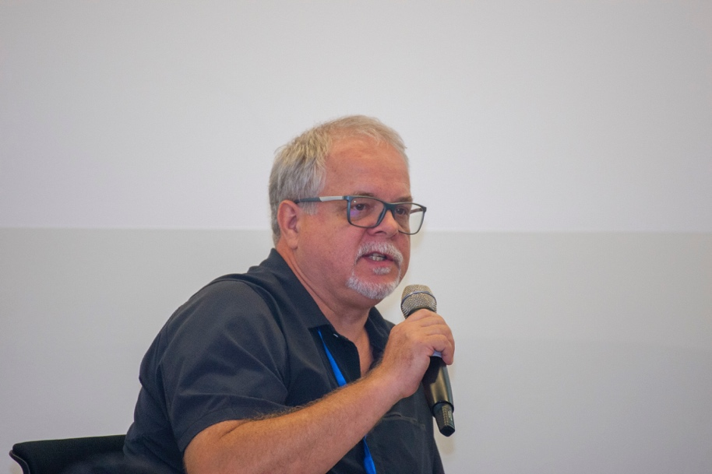Die von **Tanja Siebenbrodt**, Deutsche Stiftung Weltbevölkerung (DSW) und **Marwin Meier**, Aktionsbündnis gegen AIDS und World Vision Deutschland, moderierte Diskussion mit wichtigen Akteuren der HIV/AIDS-Arbeit führten zu einem fruchtbaren Austausch bei dem auch eine Reihe von Fragen aus dem Publikum aufgegriffen wurden. An der Paneldiskussion teilnahmen: **Efraim Gomez**, UNAIDS Chief of Staff; **Olivia Ngou**, GFAN-Sprecherin, Executive Director von Impact Sante Afrique und Global Coordinator at Civil Society for Malaria, Kamerun; **Svenja Schulze**, Ministerin für wirtschaftliche Zusammenarbeit und Entwicklung im Kabinett von Olaf Scholtz; **Bettina Hagedorn**, stellvertretende Vorsitzende des Haushaltsausschusses des Deutschen Bundestages, sowie **Raminta Stuikyte,** Mitglied des Technical Review Panel des Global Fund, Litauen. Herausforderungen und Erfahrungen standen im Mittelpunkt der Diskussion, die mit praktischen Beispielen für die Bewältigung von Engpässen und der Rolle und dem Druck, den politischen Weg zur Unterstützung der richtigen Entscheidungen zu bestimmen, endete.

**SIND WIR AUF DEM RICHTIGEN WEG ZUR BEENDIGUNG VON AIDS?**

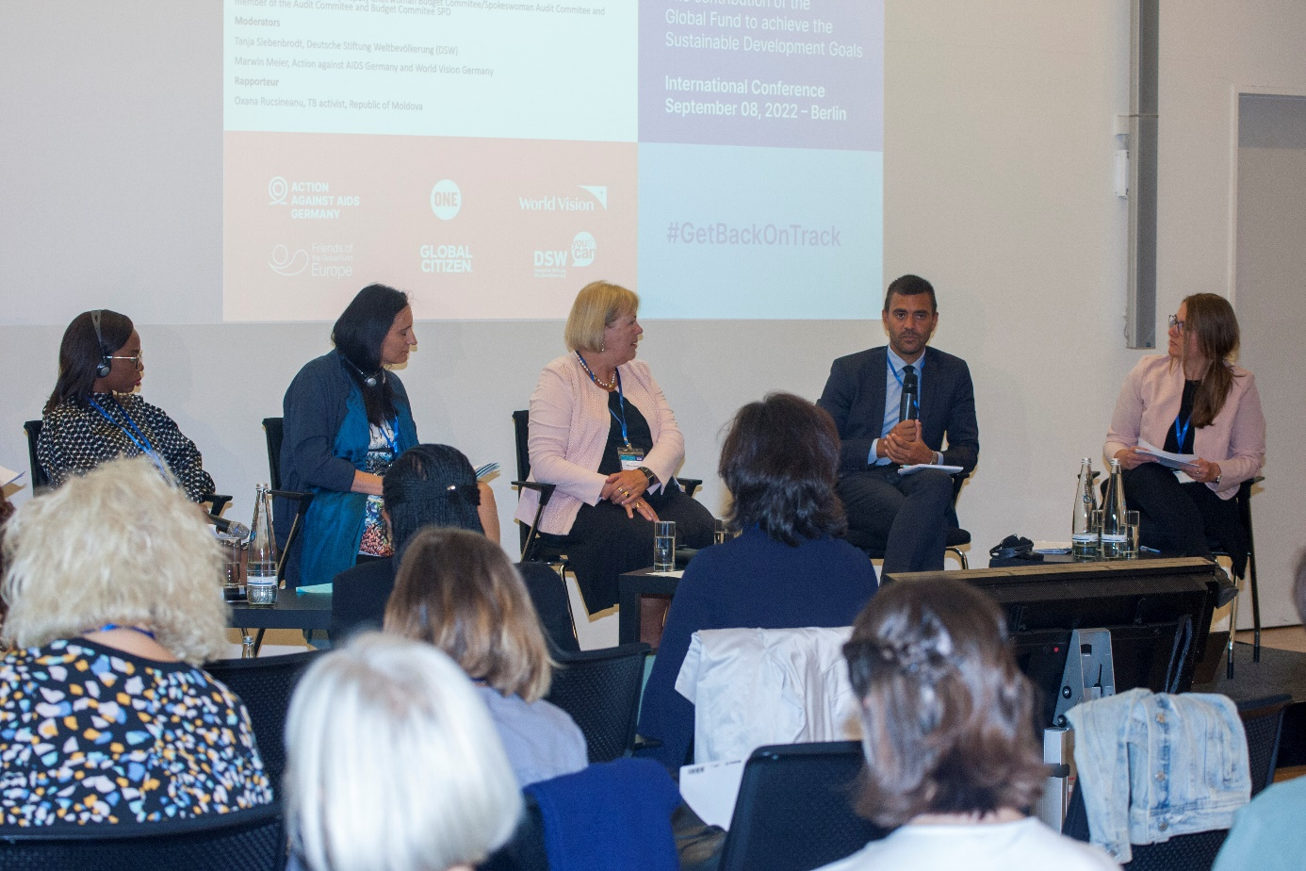

In den Fragen zur globalen Situation zu HIV wurde der aktuelle Status quo der Aids-Epidemie hervorgehoben, und zwar durch eindeutige und evidenzbasierte Aussagen, dass man "nicht auf dem richtigen Weg ist und sogar erheblich zurückliegt" (Efraim Gomez), wobei erwähnt wurde, dass die Ziele "selbst vor der russischen Invasion in Osteuropa und Zentralasien (EECA) weit davon entfernt waren, erreicht zu werden; der Region, die mit der am schnellsten wachsenden HIV-Epidemie der Welt konfrontiert ist, in der nur 50 % der diagnostizierten Patienten behandelt werden und die ein Fünftel der weltweiten Tuberkulosebelastung aufweist". Laut des Technical Review Panels des Globalen Fonds werden Ungleichheiten nicht ausreichend angegangen (55 % geschlechtsspezifische Hindernisse), die Mittel werden überwiegend für direkte und nicht für katalytische Investitionen verwendet. Darüber hinaus gibt es keine ausreichende Integration und die Herausforderungen zur Verbesserung der Nachhaltigkeit werden von den betroffenen Ländern nicht richtig angegangen (Raminta Stuikyte), da es an politischem Willen und Maßnahmen zur Verbesserung des politischen Umfelds fehlt (Efraim Gomez).

**WAS DIE COMMUNITIES TUN UND TUN KÖNNTEN**

In der Sitzung wurde die wesentliche Rolle der Communities bei der Bekämpfung von HIV/Aids in den betroffenen Ländern angesprochen. Trotz der Bemühungen der zivilgesellschaftlichen Organisationen und der Communities und ihres starken Engagements für Tests, Vorbeugung und Behandlung verfügen die Regierungen in diesen Ländern nur über begrenzte Mittel, weshalb die Unterstützung durch Länder wie Deutschland äußerst wichtig ist. Da das Leben von Menschen auf dem Spiel steht und zahlreiche rechtliche Ungerechtigkeiten bestehen (aufgrund fehlender Daten, die die Notwendigkeit der Bereitstellung von Dienstleistungen belegen könnten), stoßen marginalisierte und stigmatisierte Communities (wie z. B. transsexuelle Menschen) überall auf der Welt weiterhin auf Hindernisse. Das Engagement der Communities trägt jedoch dazu bei, dass die Regierungen zur Rechenschaft gezogen werden. Einen Anteil daran haben durch Community-geführte Überwachungsinitiativen (community-led monitoring: CLM) und eine starke Lobbyarbeit zur Erhöhung der inländischen Finanzierung (Olivia Ngou).

Gute Beispiele für die Bekämpfung der Epidemie gibt es aus Vietnam und Simbabwe zu berichten (Efraim Gomez). Dank des starken Engagements der vom Globalen Fonds gestärkten Communities und ihren Netzwerken bspw. durch die Schaffung länderspezifischer Koordinierungsmechanismen (CCM) kommt es bisweilen zu „wunderbaren“ Fortschritten, die dann geschehen und möglich werden, wenn Vertreter*innen von Transpersonen, Sexarbeiter*innen, Männer, die Sex mit Männern haben mit politischen Entscheidungsträger*innen an einem Tisch diskutieren.

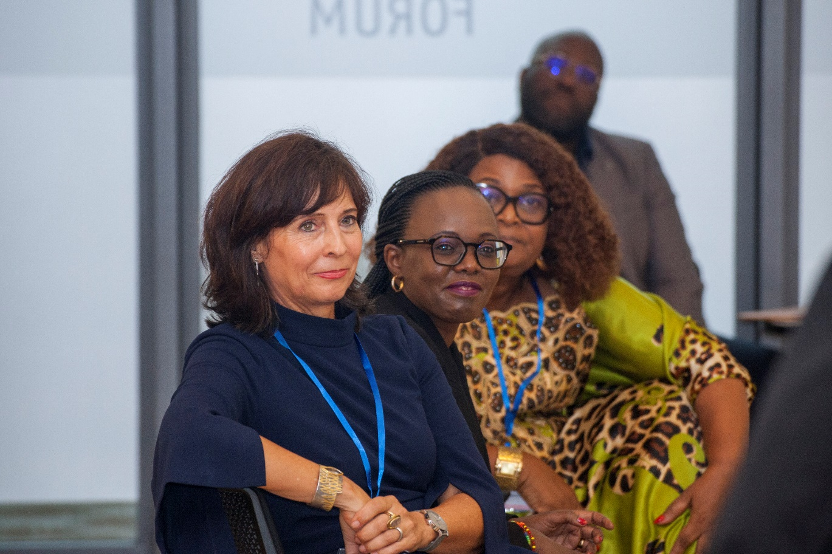

**WAS KOMMT ALS NÄCHSTES? UNVOLLENDETE AUFGABEN**

Um die Errungenschaften wiederzuerlangen, sollten mehrere Maßnahmen fortgesetzt, verstärkt oder neu konzipiert werden - auch um eine auf den Menschen ausgerichtete Versorgung zu gewährleisten:

* Neustart von Präventionsmaßnahmen, auch für Mädchen und Frauen, da Prävention der Schlüssel ist; Bereitstellung komplexer Lösungen für die Bedürftigsten, um den Zugang auf der Grundlage der Geschlechter- und Menschenrechte zu gewährleisten; Stärkung der länderspezifischen Koordinierungsmechanismen; Stärkung der Communities sowie, die durch Communities-geführte Überwachungssysteme (Efraim Gomez);
* Wiederaufbau der von der Invasion betroffenen Logistikketten, intelligentere Verwendung der Gelder, Angleichung der Zielvorgaben, um Ungleichheiten zu beseitigen, und Gewährleistung, dass die Prioritäten auf die Maßnahmen mit der größten Wirkung gelegt werden, um ganzheitliche Lösungen zu finden (Raminta Stuikyte);
* die Arbeit mit dem Globalen Fonds fortzusetzen, um die Communities zu unterstützen, damit sie stärker werden und in der Lage sind, Veränderungen zu fordern und mit den politischen Entscheidungsträgern in Kontakt zu treten (Olivia Ngou).

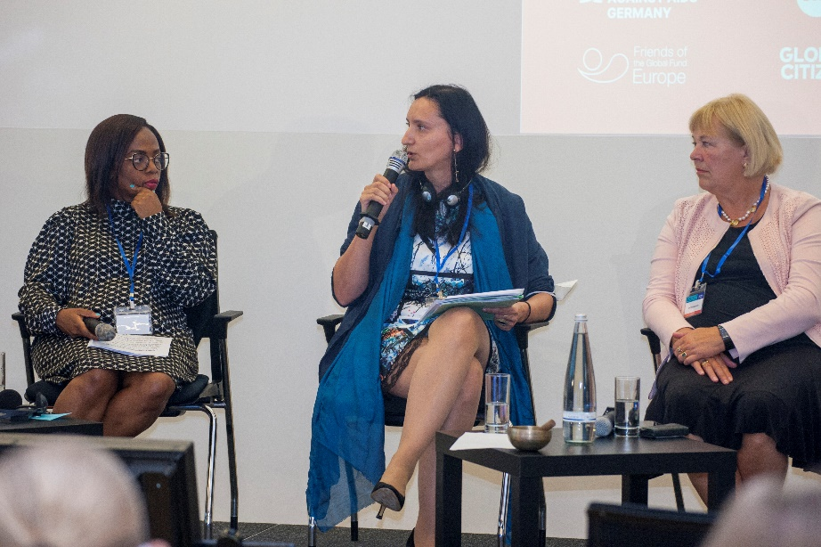**WAS POLITIKER TUN KÖNNTEN: ROLLE UND DRUCK**

Die Teilnahme hochrangiger deutscher Entscheidungsträger an der Konferenz war an sich schon ein äußerst wichtiger Schritt, der das starke Engagement des Deutschen Bundestages (im Namen der deutschen Bürger) verdeutlichte – auch im Hinblick auf die wichtige Rolle der Deutschlands bei der Wiederauffüllung des Globalen Fonds. In der Pressekonferenz am Morgen vor der Veranstaltung wurde eine Zusage von 1,3 Mrd. € bekannt gegeben, keine Selbstverständlichkeit vor dem Hintergrund großer Herausforderungen und Krisen, sowohl im In- als auch im Ausland, wie bspw. COVID-19, Klimawandel, Krieg in der Ukraine, steigende Inflationsrate, Haushaltskürzungen, Regierungswechsel etc. All das hat Deutschland stärker gemacht als zuvor; wichtig die Lektion, dass "es wichtig ist, in der Krise nie zu sparen, sondern mehr zu investieren", um ein Gleichgewicht bei der Bewältigung der Probleme zu finden, mit denen "nicht nur das deutsche Volk, sondern auch der Rest der Welt konfrontiert ist" (Bettina Hagedorn, Svenja Schulze).

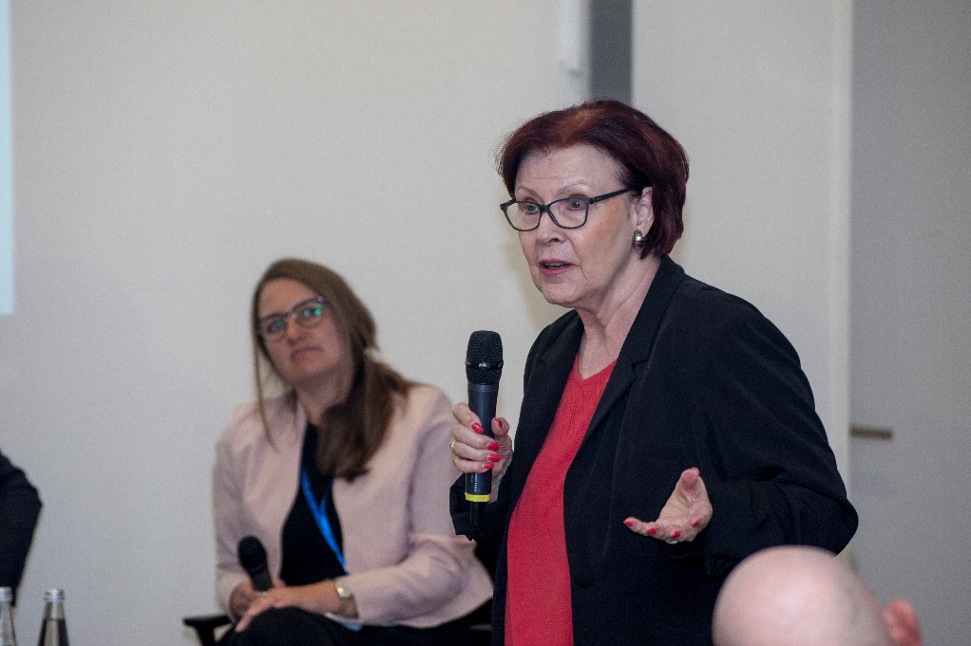**AUSEINANDERSETZUNG MIT DEM PUBLIKUM**

Fragen aus dem Publikum brachten weitere Herausforderungen ins Blickfeld, die zu konstruktiven und teilweise auch "weniger angenehmen" Eindrücken führten. Fragen zur Finanzierung von UNAIDS führten zu transparenten und geradlinigen Aussagen der politischen Entscheidungsträger über die Anerkennung und Wertschätzung der Arbeit von UNDAIDS, aber auch über den gesunden Menschenverstand der Regierung, zu entscheiden und umzusetzen, was für die Menschen richtig ist. Während der Debatten wurde festgestellt, dass es auch andere wichtige Akteure im Kampf gegen Tuberkulose und Malaria in der Global Fund Architektur gibt, wie bspw. Stop TB Partnership, RBM Partnership to End Malaria.

Herausforderungen für alternde Menschen mit HIV, Mangelernährung und Nachhaltigkeit für zivilgesellschaftliche Organisationen (CSOs), die als besonders schwierig gelten oder auch unzureichend durch Programmes des Globalen Fonds berücksichtigt wurden, warfen die Frage auf, ob der Globale Fonds über genügend Instrumente, Mechanismen oder eine hinreichende Vertretung der Zivilgesellschaft und der Communities im Vorstand des Globalen Fonds verfügt, um diese Fragen zu erörtern und angemessen zu beantworten.

Abschließend unterstrichen viele der Fragen die Themen, die eine weitere und umfassendere Integration in die universelle Gesundheitsversorgung (UHC) erfordern, auch um gemeinsame und notwendige Anstrengungen zur Bekämpfung von HIV umzusetzen. Darüber hinaus sollten die zivilgesellschaftlichen Organisationen weiterhin darauf hinweisen und sich dafür einsetzen, dass Regierungen ihrer Verantwortung gerecht werden.

*Besonderer Dank gilt der deutschen Bundesregierung für die Bereitstellung von 1,3 Milliarden Euro für den Globalen Fonds.

** Eines hat gefehlt: eine in die Zukunft gerichtete integrierte Diskussion anwendbarer ganzheitlicher Ansätze zu den gemeinsamen Herausforderungen bei der Bekämpfung der drei Epidemien TB, HIV und Malaria

**Oxana Rucsineanu**

**Oxana Rucsineanu.** MDR-TB-Überlebende, TB-Aktivistin, Geschäftsführerin der NRO "SMIT", Moldawien. Oxana hat einen Master-Abschluss in Public Health. Oxana Rucsineanu leitet die SMIT-TB-Organisation in Moldawien, die psychosoziale Unterstützung, Peer Education und Aktivitäten zur Überwindung der Stigmatisierung anbietet und mehrere Projekte koordiniert, die sich mit den Rechten von Tuberkulosekranken, umfassenden Ansätzen für die Tuberkuloseversorgung und der Einbindung von Communities in Forschung und Entwicklung befassen. Sie setzt sich nachdrücklich für konstruktive Partnerschaften und effiziente Behandlungsprozesse ein und verschafft den Stimmen der Tuberkulose in der globalen Tuberkulosebekämpfung Gehör. Sie ist aktives Mitglied der verschiedenen nationalen TB-Plattformen und -Ausschüsse in ihrem Land. International engagiert sich Oxana in verschiedenen TB-Gemeinschaftsforen, darunter TB CAB, TBEC, GCTA, TB People usw.